Для добавления нового достижения необходимо:

1. Добавить в Start новое достижение (указать тип, Имя, Описание, кол-во монет, порядковый номер спрайта)

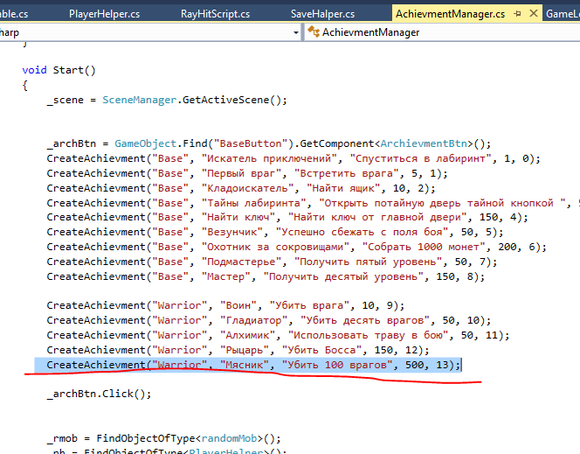

1. Добавить сам спрайт в инспектор по порядку соответственно номеру спрайта

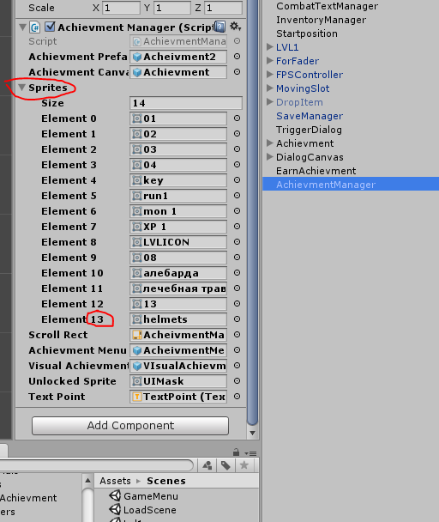

3.Добавить логику выполнения достижени

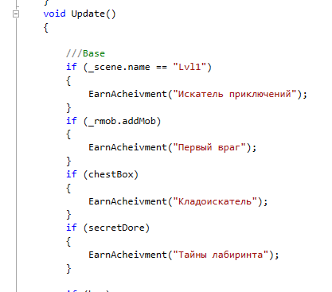

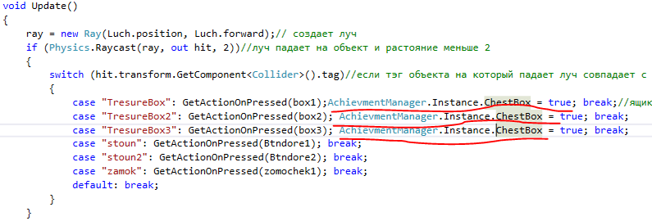

1. Для всплывающих сообщений необходимо чтобы на сцене был канвас для них
2. 